Mafalda e a Argentina: Aspectos culturais e sociais das décadas de 1960 e 1970.
Juliana Teixeira Raize*

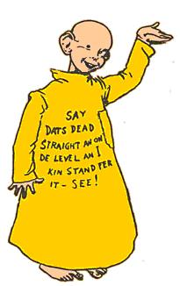
Amplamente difundida e estudada até hoje, a História em Quadrinhos (HQ) já passou por diversas etapas de desenvolvimento e utilização. Porém, ainda há grande divergência quanto ao surgimento das mesmas. Para Bibe-Luyten (1987), por exemplo, o quadrinho está diretamente ligado aos balões que acompanham os diálogos, logo, não há quadrinhos sem balões. Dessa forma a pesquisadora marca o surgimento das tirinhas com o ano de 1894 quando apareceria o personagem Yellow Kid de Richard F. Outcault.
Criado para o jornal New York World, o personagem era chamado pelo nome citado devido a um teste de cores em uma das edições do jornal. Mais do que uma tirinha, Yellow Kid alavancou as vendas do jornal onde fora criado e assim iniciou uma acirrada concorrência entre os grandes jornais nova-iorquinos, dando origem, ao termo Yellow Press, que tem seu equivalente em português como Imprensa Marrom. Todavia, esse pensamento pode não se sustentar quando analisamos a Tabua de Protat, pedaço de madeira datado de 1370, onde consta a gravura de um centurião romano declarando “Vere filius Dei crat iste” (“Sim, na verdade, este homem era o filho de Deus”). Sua declaração é feita através de um filactério que pode ser considerado um precursor dos atuais balões.
Pode-se também considerar história em quadrinhos tudo o que possui uma sequência de atos, formando assim uma linha que pode conter ou não diálogos. Analisando por esse prisma, o ínicio e desenvolvimento da história em quadrinho torna-se muito mais amplo, podendo ser posto desde os primórdios, com as pinturas rupestres, passando pelas artes medievais até chegarmos aos comics atuais. Nessa perspectiva, podemos citar obras arquitetônicas como a Coluna de Trajano, inaugurada em 12 de maio de 113 (conforme inscrição presente em sua base), que conta, de forma espiral, através de figuras em alto relevo, a conquista da Dácia (atual Romênia) pelo Imperador Trajano. Outra obra de arte que podemos incluir como exemplo de história em quadrinho primária é a Tapeçaria da Rainha Matilde (Tapeçaria de Bayeux), datada do século XII, e que conta a conquista da Inglaterra pelo povo normando, a partir de 1066.
Para Anselmo (1975), é correto considerar que histórias em quadrinhos são sequências de imagens encadeadas, porém com finalidade estritamente recreativa. Levando em conta a segunda afirmação da autora, podemos desconsiderar os exemplos dados anteriormente como histórias em quadrinhos devido a sua função informativa e histórica. Segundo a pesquisadora, os quadrinhos até podem ser informativos, porém esse deve ser seu aspecto secundário.

Velha Escola
Passado o período inicial das HQ (1894-1909), as histórias começaram a desenvolver-se tomando novos rumos. A partir de 1910 estas dividiam-se em duas correntes: de um lado desenhistas que criaram tirinhas humorísticas, e de outro artistas que intelectualizaram os comics. Todavia, é preciso salientar que os motivos infantis ainda estavam presentes, bem como animais antropomorfizados. Um exemplo disso é Gato Felix, que surgiu em 1924. Esse cenário continuou em constante desenvolvimento, tendo, a partir de 1929, a inserção de quadrinhos de aventuras no mercado, com destaque ao norte-americano. Por volta desse período, surgiram histórias como Popeye, Tarzan, Dick Tracy, Tintin entre outros. A produção estadunidense estava a todo vapor, e grande parte dela foi exportada aos demais países que não conseguiam acompanhar o ritmo do desenvolvimento.
Tanto as histórias em quadrinhos, como a televisão, ou mesmo a radiodifusão, são meios de comunicação de massa. Tem por objetivo atingir o maior número de pessoas possível, formar grupos sociais e gerar identificações; é um fenômeno industrial. A cultura de massa é fruto da Revolução Industrial, do século XVIII, e também da existência de economia de mercado. O consumo de bens orienta o surgimento de um novo tipo de indústria e de um novo tipo de cultura. Logo é correto afirmar que essa indústria cultural tenha raízes cravadas no século XVIII, porém seu desenvolvimento, apogeu e instalação definitiva se deram no século XX, devido à criação de condições pelo capitalismo para a disseminação da propaganda nos mais diversos âmbitos.
Responsáveis por criar padrões, identificações e enviar mensagens ao maior número de pessoas, as HQs tornaram-se um meio de disseminação de uma ideologia, um conceito ou mesmo um estereótipo. Conforme Eisner (2005):
O Super-herói é um estereótipo dos quadrinhos inerente à cultura americana. Vestido com uma roupa derivada da clássica vestimenta dos homens fortes dos circos, ele é adotado em histórias que enfocam vingança e perseguição. Esse tipo de herói geralmente tem poderes super-humanos que limitam as possibilidades do roteiro. Como um ícone, ele satisfaz a atração popular nacional pelo herói que vence mais por sua força do que pela malícia. (p.78).

Para o autor, após a Segunda Guerra Mundial cada país passou a dar mais ênfase ao desenvolvimento de seus personagens, suas histórias e seus heróis respectivos. Mais do que buscar um mercado próprio para gerar capital, visava-se criar personagens que possam trabalhar a identificação da população, onde o mercado consumidor veja seus ideais, sua cultura e sua história retratada tanto de forma fantástica como de forma satirizada.

HQs Portenhas
Quando citamos exemplos e contamos brevemente o desenvolvimento do mercado de HQs, temos a impressão que apenas Europa e América do Norte produziam histórias em quadrinhos. Contudo, esse mercado já era explorado em países distantes da França ou Estados Unidos, e mais do que o desenvolvimento de uma expressão artística existente em outros pontos do mundo, esse novo mercado era capaz tanto de disseminar o que já era comercializado no exterior como também era capaz de criar diferentes histórias, novas vertentes e discussões sobre o tema.
Um bom exemplo dessa produção é o mercado argentino. Iniciado em 1912 com Las aventuras de Viruta y Chicharrón, de Manoel Redondo, há forte influência do mercado estadunidense nos enredos apresentados ao público. Nesse período não havia créditos ou qualquer tipo de citação quanto a obra que servia de inspiração, logo, cogita-se a idéia de que boa parte das histórias produzidas eram adaptações de obras publicadas na América do Norte. Apesar das semelhanças nos quadrinhos, a forma de divulgação e comercialização deu-se de maneira diferente aos demais países que já possuíam produção sólida. A consolidação das historietas argentinas ocorreu através das revistas e não de jornais como em outros locais. A sátira à sociedade da época, também na Argentina, é um forte elemento na criação dos quadrinhos.
Embora, a consolidação dos quadrinhos na Argentina tenha iniciado nas revistas, isso não significa que os mesmos não tenham invadido os jornais com o passar do tempo. Prova disso esta em sua presença marcante em publicações como Clarin. Uma das características do jornal é que este iniciou suas publicações com as mais diversas tiras, porém fecha o ano de 1980 com sua total nacionalização cômica. Apenas tiras nacionais eram apresentadas aos leitores. Conforme nos explica Paulo Ramos (2010):
Essa mudança editorial na página de tiras do Clarin marcou, pelo menos, dois aspectos na produção de historietas no país: 1)Foi um sinal concreto de valorização das historias em quadrinhos; 2) Ajudou a por os problemas do país na pauta da nova seção do diário. O que ocorria com os personagens saía das paginas do jornal e caia na boca das pessoas, em maior ou menor grau. (p. 38)

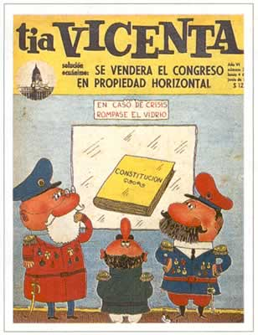
Neste contexto, vale citar o período de governo do general Juan Domingo Perón (1946 – 1955 / 1973-1974) marcado pelo nacionalismo, característica inerente aos governos populistas, como era o caso deste e pela proximidade às massas trabalhadoras, parte da sociedade de onde provinha grande percentual dos votos em períodos eletivos. Após a queda de Perón, o governo ficou a cargo de Pedro Eugenio Aramburu (1955-1958), e, de início, o novo governo permitiu dias mais tranquilos aos profissionais das artes gráficas. É deste período, por exemplo, a criação da revista Tia Vicenta, que ficou marcada pelo humor político e pelos constantes embates com os dirigentes do país. Uma característica desta publicação eram as fotomontagens, ou mesmo transformar os políticos em bichos. O presidente Aramburu, que ficou no governo até 1958, era mostrado como uma vaca, talvez por ser fazendeiro. Arturo Frondizi (1958-1962), seu sucessor, era representado por uma girafa, imagem que fazia referência a sua aparência. Arturo Ilia (1963-1966), tornou-se uma tartaruga, referência à lentidão do presidente em tomar decisões.
Assim como Perón e uma sucessão de outros governantes, Illia também foi tirado do poder por um golpe militar conhecido como “Revolução Argentina”. Em 29 de junho, iniciou o governo militar de Juan Carlos Ongania (1966-1970). Este último foi responsável por uma severa ditadura.
Ongania limitou greves, a autonomia universitária e incentivou ações moralistas, como fim do uso da minissaia. Em Tia Vicenta, foi representado como uma morsa. A edição número 369 de 17 de julho de 1968 trouxe duas morsas conversando na capa da revista, com uma dizendo: “Enfim temos um governo como Deus manda!”. Essa foi a última edição. Ongania censurou a publicação.
Mesmo com o regime autoritário em vigor surgiu, em 1978, a revista cômica Humor Registrado que dialogava com o jornalismo, possuindo textos de humor, charges, cartuns... Com o passar do tempo, a revista tornou-se uma voz contra o regime militar exercendo assim um papel semelhante ao que O Pasquim teria no regime brasileiro. A revista deixou sua marca registrada já na primeira edição, de 26 de junho de 1978, e também trouxe a contradição à política vigente nas demais edições como nos explica Paulo Ramos (2010),
Logo na edição de estréia, a revista abordava dois tabus para o governo de Videla: a política econômica e a Copa do mundo de 1978, realizada na Argentina e usada como campanha para criar uma imagem positiva do país no exterior. A mesma preocupação de criar uma boa aparência a autoridades estrangeiras faz com que a edição de dezembro daquele ano só fosse liberada após o fim da visita do rei espanhol. (p. 88)
Apesar das inúmeras reclamações e reuniões com o governo militar, a revista permaneceu nos kioscos e foi tomando espaço no país, assim como a democracia que aos poucos se instalou-se no país e que foi concretizada em 1983, com a eleição de Raúl Alfonsín (1983-1989). Conforme nos propõe Ramos, Humor Registrado foi um dos sobreviventes da “guerra suja”.
Se Humor Registrado foi uma sobrevivente da ditadura, Mafalda nasceu e cresceu durante um período de conturbação constante, no entanto não foi a agitação política da década de 60 e 70 que levou ao fim das tirinhas.
Mafalda: La Infanta Terrible
Os quadrinhos de Joaquím Salvador Lavado retratam a vida, os pensamentos, questionamentos e sonhos de uma menina de seis para sete anos. Filha única, no inicio dos quadrinhos, Mafalda é a primogênita de uma família classe média que vive todos os conflitos econômicos e sociológicos típicos dessa classe argentina durante os anos de 1960 e 1970. Todavia, a história criada pelo desenhista não se restringe à personagem principal, conta ainda com Susanita, Felipe, Manolito entre outros que ajudam a enriquecer as historias.
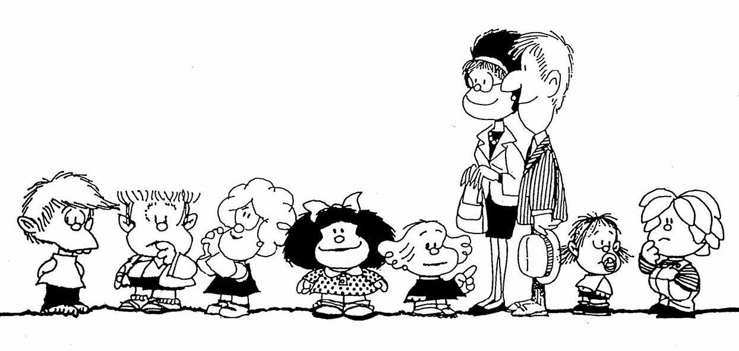
A concepção dos personagens citados, nada mais reflete do que o convívio com a sociedade portenha nos idos de 60 e 70, quando Quino veio à viver em Buenos Aires. Nascido em 1932, na província de Mendoza - filho de emigrantes espanhóis andaluzes -, Quino ingressou na Escuela de Bellas Artes de Mendoza em 1945, e quatro anos depois abandonou-a por estar “Cansado de dibujar ánforas y yesos”. Em 1951, o desenhista viajou a Buenos Aires em busca de trabalho, porém acabou não tendo sucesso e retornou à província de origem. Neste mesmo período, a Argentina atravessava um momento de crescimento econômico e industrial. Vivia-se a era do Peronismo, e com esse novo período muitas mudanças ocorriam. Se por um lado, o crescimento da indústria nacional era motivador, por outro havia muitos conflitos com grupos dominantes, que sempre fizeram usufruto das extensas jornadas de trabalho e baixos salários.
Mesmo com os conflitos econômicos e políticos, a indústria prosperou e deu origem a novas necessidades, como foi o caso dos televisores. Com surgimento e disseminação destes, a indústria cultural também se ampliou. Montaram-se programas em canais de televisão que buscavam retratar uma crescente classe social: a classe média. Tratava-se de um dos setores mais favorecidos pelos incentivos do governo.
O tema “classe média” é um dos pontos que permeiam as historietas de Quino. Mafalda, que a ela pertence, sonha com uma televisão. Da mesma forma que as crianças de hoje anseiam pelos videogames ou computadores mais modernos, a pequena moradora de San Telmo sente-se um bicho raro por não ter um dos meios de comunicação mais cobiçados de seu tempo. Meio de comunicação esse que, assim como toda grande novidade, seja ela tecnológica ou não, despertava receio em setores da população. A referência aqui são os pais e especialistas em educação que viam na televisão uma ameaça a tradicional educação familiar e aos valores passados aos menores.
Esse aspecto também aparece nos quadrinhos de Mafalda e sua turma. Esse contexto é retratado em tirinhas onde a família de Mafalda tenta de diversas formas limitar seu acesso à nova tecnologia, mas acaba rendendo-se ao encanto da chamada “máquina de sonhos”. Em uma série de tiras, Quino retrata tanto a preocupação dos pais como os questionamentos da menina e seus amigos. Questionamentos estes rapidamente trazidos à luz de hoje, com o fácil acesso de crianças à internet, bem como jogos eletrônicos.
É importante salientar que a televisão teve um papel de destaque nesta sociedade da segunda metade do século XX. Assim como no resto do mundo, as mudanças que ocorreram na Argentina têm como base os hábitos de consumo de toda a população. O que você comprava ou tinha em casa, poderia definir quem era você. Conforme explica Luis Alberto Romero (2008)
“... diferencia de sus antecesores de la primera mitad del siglo, no pusieran sus esperanzas en la casa própria – símbolo mismo de la movilidad social – sino en el televisor, en parte porque aquella se había tornado inalcanzable, en parte por la singular combinación del placer inmediato y prestigio que proporcionaba el televisor, y luego el aparato eletrônico o la motocicleta.” (p. 159)
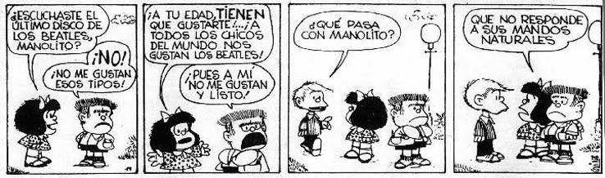
Com todo esse crescimento do país e aquecimento econômico, a aquisição de bens torna-se um dos aspectos automáticos. Parte importante deste contexto, conforme dito anteriormente, esta na aquisição de televisores que tonará a Argentina cada vez mais “próxima” do resto do mundo. Todo esse cenário globalizado é apresentado por Quino através de Mafalda quando o desenhista trata de seus gostos musicais. A personagem é apaixonada pelos Beatles, banda inglesa de rock da década de 70. Apaixonada da mesma forma como os europeus eram e como, posteriormente, os norte americanos vieram a ser. A Betlemania ultrapassou continentes, invadiu as casas e tomou os jovens e adultos. O sucesso da banda era notável. Lotavam shows, mantinham a audiência de programas televisivos, como o de Ed Sullivan na CBS, altíssimo, além de levar as meninas à histeria. Pensando nessa “febre”, que também invadiu a Argentina, Joaquim Salvador Lavador nos mostra tanto a simpatia de Mafalda pelos cantores ingleses, quanto o desinteresse de Manolito pelo mesmo grupo.
A cultura de massa permeia as historietas de Quino. Não somente através do cenário musical, mas também quando mostra os gostos literários de Felipinho, um apaixonado por historias em quadrinho e seus super heróis.
É neste contexto de expansão e mudanças de comportamentos que Joaquím Salvador Lavado instalou-se definitivamente em Buenos Aires, em meados da década de 1950, após cumprir seu período de serviço obrigatório junto ao exército. Embora as oportunidades não tenham aparecido de imediato, e a vida tenha sido difícil, Lavado seguiu desenhando tiras cômicas até colher os primeiros frutos de sua persistência. No mesmo ano de sua vinda à capital argentina, 1954, teve suas tiras publicadas em semanários de pequena circulação. Oito anos após as primeiras publicações, em 1962, Quino conseguiu sua primeira exposição em uma livraria de Buenos Aires, onde apresentou desenhos feitos exclusivamente para o evento. Um ano após a exposição, lançou seu primeiro livro, intitulado “Mundo Quino”, onde reuniu suas principais publicações.
Em, 1963, Quino criou a personagem que o eternizou no mundo dos quadrinhos: Mafalda. Desenhada para ilustrar uma campanha publicitária da marca de eletrodoméstico Mansfield – motivo pelo qual a personagem deveria ter o nome iniciado com a letra M – a propaganda não chegou a ser aprovada, mas a pequena contestadora se tornou publicação de periódicos argentinos. Iniciando pela revista Leóplan, que publicaria três de suas tiras, e após pelo semanário Primera Plana. Em 1964, fez sua estréia no periódico El Mundo, que veio a fechar em 1967, fazendo com que as publicações regulares fossem interrompidas. Todavia, as tirinhas já tinham o reconhecimento necessário para que o desenhista publicasse livros com as aventuras da personagem. Em 1968 saiu a primeira publicação de Mafalda na língua italiana, logo editados na Espanha, França, Portugal e Finlândia, ganhando o mundo.
Muito além de uma personagem de HQ, Mafalda retrata um período, suas ideologias e acontecimentos históricos. Mesmo com enorme sucesso, em 1973 o autor encerrou os desenhos de Mafalda. O motivo alegado seria a falta de novidades e a eterna repetição das historietas. Mesmo com o encerramento, os livros seguem sendo comercializados, publicados e compilados principalmente na Europa.
Para compreender Mafalda, é preciso traçar um paralelo direto com o personagem principal dos comics Peanuts de Charles Schultz. Por que Charlie Brown de Schultz? Porque esta é uma das principais influências de Quino ao criar sua personagem. As semelhanças são nítidas, mas as diferenças são ainda mais visíveis. Charlie Brown é uma criança que vive em um país próspero e rico, tentando se encaixar na sociedade. Mafalda, por sua vez, é uma “niña” que convive com os diversos contrastes sociais provenientes dos problemas sociais e econômicos pelo qual seu país e o mundo passam, e questiona tudo isso. Charlie Brown vive em um uma dimensão onde as crianças tentam assemelhar-se aos adultos, adquirindo seus hábitos e incorporando seus costumes. Mafalda tenta modificar a realidade na qual está presente, buscando novos hábitos e o aprofundamento intelectual através do inconformismo.
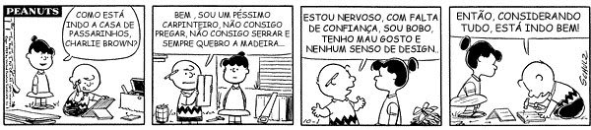
Uma situação de conflito gestava-se na sociedade argentina. Descontentamento, desconfiança e instabilidade que seriam retratados por Joaquím Salvador Lavado em suas tirinhas da Mafalda. A personagem se tornará a representação gráfica da classe média argentina, retratando desde o anseio pelos bens materiais como televisores e carros até mesmo a preocupação com a viagem anual, o pacifismo, ecologia e democracia. Caberá à personagem mostrar como todos fazem parte da modernização. Para Romero (2008), talvez seja esse o motivo da internacionalização da personagem, da tamanha difusão do comic criado em um país latino: mostrar o quão perto do mundo estava a Argentina.
Socialista confesso, Lavado se diz um legitimo filho da classe média e por conta deste fato retrata sua personagem justamente no mundo do qual faz parte. Para ele, Mafalda não poderia fazer parte do operariado, pois a escrita deve ser feita a partir do conhecimento empírico que o escritor possui. Outro fator importante é a sua ligação com as idéias e hábitos de seus personagens. Para Hernández (1976), Quino poderia ser identificado como um dos membros da família da personagem, mais precisamente o pai de Mafalda, devido a constante desilusão e pessimismo em relação ao mundo do qual faz parte.
O que esses quadrinhos nos trazem é mais do que uma representação do momento pelo qual a Argentina passava. Temos a nossa disposição, uma representação gráfica que ultrapassa o período do qual faz crítica e, além disso, transpõe os limites geográficos no qual foi criado. Mafalda torna-se referência fora da Argentina e muito além dos limites da América Latina. Em entrevistas, Quino atribui essa condição ao fato dos problemas vividos no período da década de 60 e 70 ainda serem atuais (Quino, 2011). Já para Hérnandes (1976), o quadrinho justificava sua atualidade pelo próprio sistema, ou seja, por estarmos à luz do capitalismo. Para ele, a personagem seria apenas uma recordação negativa quando diferentes setores se unissem e alcançassem a liberdade econômica e social. A tão esperada revolução social pelas mãos de uma esquerda peronista não veio. Ao contrário, ainda neste mesmo ano de 1976 a Argentina conheceu o início de mais um período de uma ditadura de direita.
O que vemos é uma HQ que ultrapassa o tempo e impõe-se como forma de contestação mesmo quase quatro décadas após o término de sua publicação, no mesmo ano de 1973 em que Perón retornava do exílio. Logo, mais do que quadrinhos com tiradas divertidas, os comics de Quino tornam-se fonte histórica para análise tanto do contexto argentino nas décadas de 60 e 70, como dos vários fatores internacionais que ocorriam nessa época. Trata-se de tirinhas que se eternizaram através do tempo. Mantem a atualidade e a veia cômica sempre aberta. Talvez porque os conflitos atuais ainda sejam os mesmos das décadas de publicação de Mafalda, talvez porque Quino tinha um raciocínio que ultrapassava a sociedade e o período em que vivia.

BIBLIOGRAFIA
ARRASCAETA, Eliana D.; GARBARINI, Laura; LESSER, Ricardo; RAVINA, Aurora; ROMÁN, Maria C. S. ; SCHUJMAN, Gustavo : Historia 3: La Argentina y el mundo de la época: deasde la organizacion nacional hasta nuestros dias. Buenos Aires: Aique Grupo Editor, 2010.
ALONSO, Maria E.; ELISANDE, Roberto; VAZQUEZ, Enrique C.: Historia: La Argentina Del Siglo XX . Buenos Aires: Aique Grupo Editor, 1997.
ANSELMO, Zilda Augusta. História em Quadrinhos. Petrópolis: Vozes, 1975.
BIBE-LUYTEN, Sonia M. O Que é Historia em Quadrinhos? São Paulo: Brasiliense, 1987
COELHO, Teixeira. O Que é Indústria Cultural. São Paulo: Brasiliense, 1981.
EISNER, Will. Quadrinhos e Arte Seqüencial. São Paulo: Editora Perspectiva
S.A., 2004.
GOCIOL, Judith. ROSEMBERG, Diego. La historieta argentina – Uma historia. Buenos Aires: Ediciones de la Flor, 2000
GORENDER, Miriam Elza. Do que são feitos os quadrinhos? Revista Universitária do Audiovisual. São Paulo: 2008. Disponível em: http://www.ufscar.br/rua/site/?p=1327 Acessado em 18 de abril de 2011.
HERNANDEZ, Pablo José. Para Leer a Mafalda. Argentina: Editora Precursora, 1976
MOREIRA, Luiz Felipe Viel As Relações Internacionais da América Latina Petrópolis: Vozes, 2010.
QUINO. Toda Mafalda. São Paulo: Martins Fontes, 2009.
QUINO. Biografia. Site oficial. Disponível em: http://www.quino.com.ar/quino- biografia.html Acessado em 25 de abril de 2011.
RAMOS, Paulo. Bienvenido. Campinas: Zarabatana Books, 2010
REBLIN. Iuri Andréas. Para o alto e avante. Rio Grande do Sul: Editora Asterisco, 2008.
ROMERO, Luis Alberto. Breve Historia Contemporánea de la Argentina. Buenos Aires: Fundo de Cultura Económica, 2008
VERDAGUER , Maria Eugenia. Entrevista. Site Mafalda. Net. Disponível em:
http://www.mafalda.net/pt/interview.php. Acessado em 12 de maio de 2011.
WRIGHT, Charles R. Comunicação de Massa. Rio de Janeiro: Bloch, 1967.

